ЗМІСТ
- Назва, коротка історія, форма власності, оцінка ринкової позиції підприємства………………………………………………………………..3
- Опис змісту внутрішніх елементів організації : цілі, задачі, структура, технології, персонал………………………………………………………..5
- Опис виробничої структури підприємства та зв’язок між внутрішніми складовими організації………………………………………………...…..9
- Опис змісту головних та допоміжних управлінських функцій на підприємстві та відповідність реалізації управлінських функцій….….11
- Виробничий процес. Визначення переліку ключових під процесів , що визначають зміст життєвого циклу, ресурсного забезпечення, оціночних та організаційно-управлінських дій…………………….…...13
- Побудова системної моделі управління організацією, що демонструє діяльність організації, як процес………………………………………...14
- Побудова моделі взаємозв’язків між процесами та їх критеріїв оцінки……………………………………………………………………...15
- Визначення критичного процесу у ланцюжку під процесів та рекомендації щодо його вдосконалення……………………………..…20
Список використаної літератури……………………………………….…..24

1. Назва, коротка історія, форма власності, оцінка ринкової позиції підприємства
Управління пенсійного фонду України в Рівненському районі, юридична адреса: Україна, м. Рівне, вул. Соборна 195.
УПФУ в Рівненському районі являється державною установою і підпорядковується УПФУ в Рівненській області, який в свою чергу залежить від головного Управління пенсійного фонду України.
Одним з перших і визначальних кроків на шляху глибокого системного реформування пенсійної системи України стало створення у грудні 1990 року Українського республіканського відділення Пенсійного фонду СРСР (постанова Ради Міністрів Української PCP і Ради Федерації незалежних профспілок України від 21 грудня 1990 року N 380), яке з січня 1992 року перетворено на Пенсійний фонд України. Цей факт не лише засвідчив появу нової фінансової інституції в державі, а й означив революційну зміну ідеології функціонування пенсійної системи, яка відтепер в основному фінансово не спиралася на державний бюджет, а одержала цільові джерела поповнення коштів, власні механізми їх акумуляції
та розподілу і, головне, залучила інших соціальних партнерів роботодавців та працівників до фінансової участі у вирішенні питань пенсійного забезпечення.
З прийняттям цієї постанови розпочалося формування організаційної інфраструктури матеріально-технічної бази та кадрового потенціалу майбутнього Пенсійного фонду України. Ця робота в Україні, як і в інших республіках колишнього СРСР, здійснювалася фактично «з нуля».
Проте вже з перших днів 1991 року нова пенсійна установа почала акумулювати страхові обов'язкові платежі підприємств і громадян та здійснювати фінансування видатків органів соціального забезпечення на виплату пенсій. У 1991 році бюджет Пенсійного фонду становив 34 млрд карбованців. При цьому 5 млрд складали дотації з Пенсійного фонду СРСР, які забезпечувалися за рахунок перерозподілу коштів між союзними республіками-донорамн (там, де була краща демографічна ситуація) та дотаційними республіками, де питома вага пенсіонерів у структурі населення була доволі вагомою. Постановою Пенсійного фонду СРСР, Державного комітету з праці та соціальних питань. Міністерства фінансів СРСР, Спільної Конфедерації професійних спілок СРСР від 19.12.90 –V 52-ІІФу 1991 році тарифи страхових внесків до Пенсійного фонду було встановлено на рівні 80,5% від загальної суми внесків на державне соціальне страхування, тариф яких складав 26% від фонду оплати праці, згідно з Указом Презндента Союзу PCP від 4.10.90 «Про першочергові заходи по переходу до ринкових відносин».
Протягом 1991 року було сформовано структуру центрального апарату
Українською республіканського відділення Пенсійного фонду СРСР у складі 3-х управлінь. 4-х самостійних відділів та ревізійної комісії. Крім того, в Автономній Республіці Крим, областях та у місті Києві було утворено філії Відділення, в складі яких працювали уповноважені філій по районах, містах та районах у містах.
Загалом наприкінці 1991 року в системі Відділення працювало понад 2000 працівників.
УПФУ в Рівненському районі також було засноване в 1991 році і на початку чисельність його працівників складала 18 чоловік. На даний момент в управлінні працює 45 чоловік.

2. Опис змісту внутрішніх елементів організації : цілі, задачі, структура, технології, персонал.

Основні завдання та повноваження Пенсійного фонду України визначені статтями 58,64 Закону України «Про загальнообов'язкове державне пенсійне страхування». Положенням про Пенсійний фонд України, затвердженим Указом Президента України від 01.03.2001 за 121/2001 (рис. 2.4.8).
забезпечує збирання га акумулювання
коштів, призначених для пенсійного
забезпечення, повне і своєчасне
фінансування витрат на виплату
пенсій та інших соціальних виплат,
шо здійснюються і коштів
Пенсійного фонду України
бере участь у формуванні та
реалізації державної політики у
сфері пенсійного забезпечення та
соціального страхування
Завдання Пенсійного фонду України

забезпечує ефективне використання
коштів Пенсійного фонду України,
здійснює в межах своєї компетенції
контрольні функції, удосконалює
методи фінансового планування,
звітності та системи контролю за
витрачанням коштів Пенсійного
фонду України

Основними завданнями відділу пенсійного забезпечення є :
- забезпечення реалізації державної політики в галузі пенсійного
забезпечення та конституційних прав громадян на пенсійне забезпечення;
- забезпечення додержання законодавства про пенсійне забезпечення;
- забезпечення організації роботи, пов’язаної із призначенням та
перерахуванням пенсій відповідно до чинного законодавства;
- контроль за правильністю і своєчасністю винесення рішень та
розпоряджень про призначення (перерахування) пенсій чи відмову у
призначенні (перерахуванні) пенсій.
Відповідно до основних завдань відділ пенсыйнного забезпечення :
- надає консультативну допомогу підприємствам, установам, організаціям, а
також громадянам з питань пенсійного законодавства, призначення пенсій;
- здійснює контроль за правильним застосуванням підприємствами
пенсійного законодавства;
- здійснює контроль за дотриманням підприємствами, установами та
організаціями (незалежно від форм власності) установленого порядку оформлення документів для призначення пенсій, перевіряє
обгрунтованість видачі зазначених документів;
- розглядає письмові та усні звернення від фізичних та юридичних осіб, що
стосуються питань призначення пенсій, готує в установленому порядку
відповідні пропозиції, висновки, відповіді;
- контролює подання особових пенсійних справ, організовує їх облік,
ведення та зберігання;
- видає пенсійні посвідчення;
- проводить опитування свідків з питань встановлення трудового стажу та
оформляє протоколи цих опитувань;
- готує запити з питань підтвердження стажу заявника та з інших питань;
- спільно з відділом персоніфікованого обліку та інформаційних систем
забезпечує вирішення питань призначення і виплати пенсій з урахуванням
індивідуальних відомостей у системі загальнообов"язкового державного
пенсійного страхування;
- складає в установленому порядку звітність з питань пенсійного
забезпечення;
- веде організаційно-роз"яснювальну роботу з питань пенсійного
забезпечення через засоби масової інформації, у трудових колективах.

Класифікація посад державних службовців
системи Пенсійного фонду україни
Посада | Категорія  посад | Ранг
— Голова правління | І | 1.2.3
— Перший заступник та заступники Голови правління;  директори департаментів цеп грального апарату;  — начальник головного управління Пенсійного фонду України в  Автономній Республіці Крим; | II | 3,4,5
заступники директорів департаментів, заступник директора лс-  портамента;  — начальник відділу центрального апарату,  — начальники управлінь та самостійних відділів центрального  апарату Пенсійного фонду України;  — перший заступник, заступники начальника, заступники на-  чальника — начальники управлінь головного управління Пенсій-  ного фонду України в Автономній Республіці Крим; | III | 5,6,7
начальники відділів департаментів, заступники начальників  відділів у складі департаменту, завідувачів самостійних секторів  центральною апараіу;  — заступники начальників управлінь та самостійних відділів  центрального апарату Пенсійного фонду України; — помічників  Голови правління;  — начальники головних управлінь Пенсійного фонду України в  областях, містах Києві та Севастополі;  — начальники відділів (секторів) у складі головною управління  Пенсійного фонду України в Автономній Республіці Крим; | IV | 7,8,9
— завіпуючі секторів та їх заступники у складі департаменту уп-  равлінь центрального апарату Пенсійного фонду України;  — помічник першого заступника Іоловн правління; спеціалісти  центрального апарату Пенсійною фонду України;  — перші заступники, заступники начальників, заступники на-  чальників — начальники управлінь (відділів) головних управлінь  Пенсійною фонду України в областях, містах Києві га Севастополі;  — начальники виплатних центрів, начальники самостійних відділів  (секторів). їх заступники у складі головних управлінь Пенсійного  фонду України в областях, містах Києві та Севастополі;  — заступники начальників відділів (секторів) у складі головного  управління Пенсійною фонду України в Автономній Республіці  Крим;  — начальники відділів (секторів) та їх заступники у складі уп-  равлінь. самостійних відділів головного управління Пенсійного  фонду України в Антономній Республіці Крим;  — начальники управлінь,їх заступники, начальники самостійних  відлілів та секторів у складі управлінь Пенсійною фонду України  міст обласною підпорядкування: | V | 9.10,  11

— начальники відділів (секторів) та їх заступники у складі управ-  лінь. самостійних відділів головних управлінь Пенсійного фонду  України в областях, містах Києві та Севастополі;  — спеціалісти головних управлінь Пенсійного фонду України в Ав-  тономній Республіці Крим, областях, містах Києві та Севастополі;  — начальники, заступники начальників самостійних відділів та  секторів управлінь Пенсійного фонду України в районах, містах  і районах у містах;  — начальники секторів та їх заступники у складі відділів управлінь  Пенсійного фонду України міст та районів обласного підпорядку  ванн я;  — спеціалісти управлінь Пенсійного фонду України міст обласно-  го підпорядкування; | VI | 11.12.  13
— начальники секторів та їх заступників у складі управлінь  Пенсійного фонду України в районах, міс тах і районах у містах;  — спеціалісти управлінь Пенсійного фонду України в районах,  містах і районах у містах. | VII | 13,14.  15

3. Опис виробничої структури підприємства та зв’язок між внутрішніми складовими організації

Структура управління Пенсійного фонду України
в Рівненському районі

№ з/п | Назва структурного підрозділу | Кількість штатних посад
1 | 2 | 3
1 | Керівництво | 3
1.1 | Начальник управління | 1
1.2 | Заступник начальника управління-начальник відділу пенсійного забезпечення | 1
1.3 | Заступник начальника управління-начальник відділу обліку надходження платежів | 1
2 | Відділ обліку надходження платежів | 7
2.1 | Заступник начальника відділу | 1
2.2 | Головний спеціаліст | 6
3 | Відділ пенсійного забезпечення | 17
3.1 | Заступник начальника відділу | 1
3.2 | Головний спеціаліст | 16
4 | Відділ виконання бюджету, бухгалтерського обліку та контролю за використанням коштів | 4
4.1 | Начальник відділу – головний бухгалтер | 1
4.2 | Заступник начальника відділу – заступник головного бухгалтера | 1
4.3 | Головний спеціаліст по плануванню бюджету | 1
4.4 | Головний спеціаліст по контролю за використанням коштів | 1
5 | Відділ персоніфікованого обліку, інформаційних систем та мереж | 7
5.1 | Начальник відділу | 1
5.2 | Заступник начальника відділу | 1
5.3 | Головний спеціаліст | 5
6 | Сектор по контрольно-перевірочній роботі за нарахуванням та сплатою платежів | 2
6.1 | Завідувач сектора | 1
6.2 | Головний спеціаліст | 1
7 | Юридичний сектор | 2
7.1 | Завідувач сектора | 1
7.2 | Головний спеціаліст- юрисконсульт | 1
8. | Головний спеціаліст з кадрів | 1
9. | Секретар керівника | 1
 | Водій | 1

До переваг ЛСУ слід віднести:
  - простота підбору керівників кожного рівня управління;
  - оперативність прийняття і реалізації управлінських рішень;
  - відносна простота реалізації функцій управління.
До основних недоліків відносяться:
- відсутність горизонтальних зв’язків у виробничих системах;
- значна централізація влади;
- при великій кількості рівнів управління (>4) збільшується протяжність періоду прийняття та реалізації управлінських рішень;
- обмежені можливості за умов диверсифікації виробництва.

Всі відділи УПФУ в Рівненському районі тісно пов’язані між собою і ретельно співпрацюють, всі дані з відділів збираються в одну базу даних, доступ до якої потім мають всі працівники.

4. Опис змісту головних та допоміжних управлінських функцій на підприємстві та відповідність реалізації управлінських функцій

В своїй діяльності відділ пенсійного забезпечення керується Конституцією і законами України, указами Президента України та постановами Верховної Ради України, прийнятими відповідно до Конституції та законів України, актами Кабінету Міністрів України, Положеннями про Пенсійний фонд України, постановами правління, наказами Фонду, наказами та розпорядженнями регіональних управлінь, іншими нормативно – правовими актами.
Послугами відділу пенсійного забезпечення на отримання пенсій та соціальних гарантій згідно статті 8 Закону України «Про загальнообов’язкове державне пенсійне страхування» користуються:
1)громадяни України, які застраховані згідно із цим Законом та
досяглії встановленого цим Законом пенсійного віку чи визнані інва-
лідами в установленому законодавством порядку і мають необхідний
для призначення відповідного виду пенсії страховий стаж, а в разі
смерті цих осіб - члени їхніх сімей, зазначені у статті 36 цього Закону,
та інші особи, передбачені цим Законом;
2) особи, яким до дня набрання чинності цим Законом була
призначена пенсія відповідно до Закону України "І Іро пенсійне забез-
печення" (1788-12) (крім соціальних пенсій) або була призначена пен-
сія (щомісячне довічне грошове утримання) за іншими законодавчими
актами, але вони мали право на призначення пенсії за Законом України
"Про пенсійне забезпечення" - за умови, якщо вони не отримують
пенсію (щомісячне довічне грошове утримання) з інших джерел, а
також у випадках, передбачених цим Законом, - члени їхніх сімей.
При прийомі документів для призначення пенсії спеціалісти проводять візуальну перевірку записів в оригіналі трудової книжки. Якщо є невідповідність записів, наприклад:
- Відсутня печатка організації
- Відсутній підпис інспектора відділу кадрів
- Виправлення в номерах наказів на прийом або звільнення з роботи
- Невідповідність дати прийому (звільнення) на роботу і номера та дати наказу
Громадянин має надати на вимогу спеціаліста уточнюючі дані по записах, в яких виявлено невідповідність.
Проводиться арифметична перевірка довідки про ЗП. В разі виявлення надмірно великих сум в довідці спеціаліст має право здійснити перевірку виданої довідки і первинних документів по нарахуванню ЗП в організації.
Візуально перевіряється військовий квиток у чоловіків та свідоцтво про одруження та народження дітей у жінок. У разі невідповідності громадянин зобов’язаний пред’явити з військкомату довідку про проходження військової служби, жінки з рагсу - дані про одруження та народження дітей.
По запиту до відділу персоніфікованого обліку згідно ідентифікаційного коду громадянина спеціалісти мають необхідну інформацію про трудові відносини та нараховану заробітну плату з 01.07.2000р. по дату звернення. Дані відділу СПОВ звіряються з записами в трудовій книжці. У разі виявлення невідповідностей громадянин зобов’язаний додатково надати інформацію у вигляді довідок про роботу з організації.
За 2010 рік проведено 54 перевірки правильності та цільового використання коштів Пенсійного фонду Рівненським поштамтом.
Перевірками охоплено:
- 1 поштамт (16 перевірок);
- 38 поштових відділень (38 перевірок).
При перевірці поштамту контролювались:
- правильність виплати пенсій і допомог;
- правильність виплати пенсій і допомог за одноразовими дорученнями;
- правильність виплати пенсій померлим пенсіонерам;
- правильність виплати пенсій поштовими переказами.
У 2010 році проведено 36 перевірок банківських установ, в т. ч.:
- 24 перевірки правильності та своєчасності зарахування пенсій на особові рахунки пенсіонерів;
- 12 перевірок правильності нарахування та своєчасності зарахування відсотків за користування тимчасово вільними коштами Пенсійного фонду.
Порушень не встановлено.

5. Виробничий процес. Визначення переліку ключових під процесів , що визначають зміст життєвого циклу, ресурсного забезпечення, оціночних та організаційно-управлінських дій.

- Підпроцеси життєвого циклу продукції:
- Зібрати інформацію про роботу і ЗП клієнта
- Оформити документи та заяву на призначення пенсії (див. додаток 2)
- Ввести інформацію в БД використовуючи дані СПОВ
- Нарахувати пенсію, використовуючи АСОПД-КОМТЕХ-W
- Оформити пенсійну справу
- Перевірити на наявність помилок
- Підпроцеси ресурсного забезпечення:
- Управління персоналом
- Управління програмним забезпеченням
- Підпроцеси організаційно-управлінських дій:
- Управління документацією
- Управління невідповідностями
- Управління протоколами якості
- Прийняття коригуючи та попереджуючих рішень
- Оціночні підпроцеси:
- Аналіз даних
- Контроль зі сторони вищого керівництва
- Внутрішній аудит

6. Побудова системної моделі управління організацією, що демонструє діяльність організації, як процес.
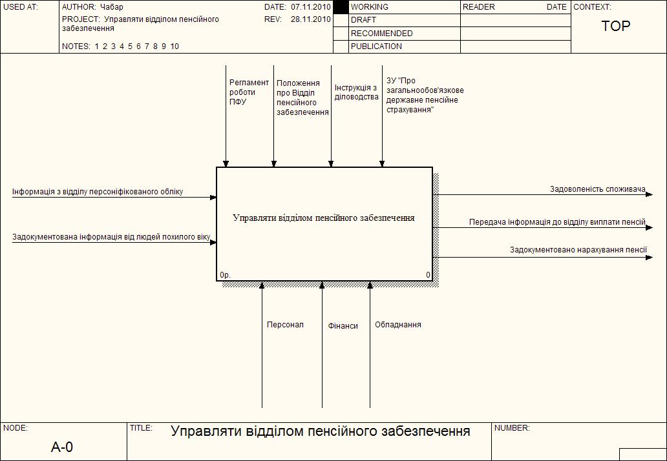
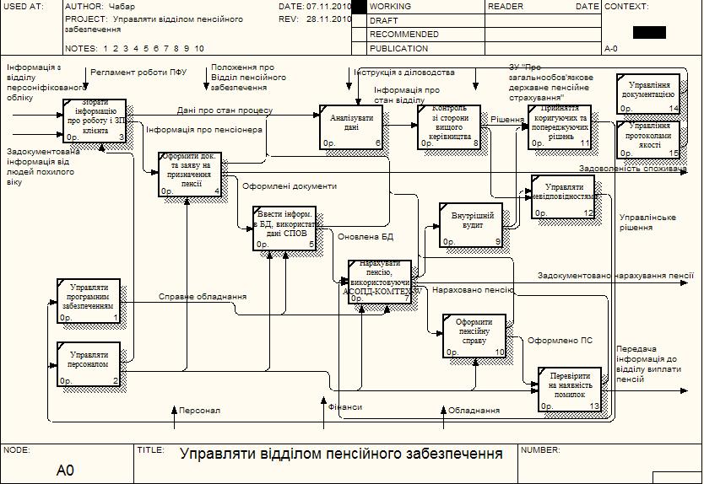

7. Побудова моделі взаємозв’язків між процесами та їх критеріїв оцінки

Основні показники процесів можна виділити в таблиці:
№ | Назва процесу | Показники ключових процесів
1. | Зібрати інформацію про роботу і ЗП клієнта | - рівень розуміння потреби клієнта;  - рівень достовірності інформації;
2. | Оформити документи та заяву на призначення пенсії | - рівень відповідності оформлення документації;  - рівень написання заяви
3. | Ввести інформацію в БД використовуючи дані СПОВ | - рівень зведення даних;  - рівень перевірки вхідної інформації;
4. | Нарахувати пенсію, використовуючи АСОПД-КОМТЕХ-W | - рівень якості процесу;  - рівень зручності та практичності;
5. | Оформити пенсійну справу | - рівень відповідності оформлення документів;  - рівень задоволеності споживача;
6. | Перевірити на наявність помилок | - рівень відповідності проведеної роботи;  - рівень контролю якості
7. | Управління персоналом | - кваліфікаційний рівень персоналу;  - міжособистісні стосунки у колективі;  - рівень ефективності та результативності роботи персоналу;
8. | Управління програмним забезпеченням | - рівень терміну дії ПЗ;  - рівень виходу з ладу ПЗ;
9. | Управління документацією | - швидкість документообігу;  - наявність необхідних документів;  - рівень втрати документів при передачі;
10. | Управління невідповідностями | - рівень невідповідної продукції;  - рівень витрат на усунення невідповідностей;
11. | Управління протоколами якості | - рівень дотримання даних протоколів якості при здійсненні діяльності;
12. | Прийняття коригуючи та попереджуючих рішень | - рівень ризику;  - ефективність та результативність;  - рівень витрат на запровадження даних рішень;
13. | Аналіз даних | - швидкість та систематичність аналізу даних;
14. | Контроль зі сторони вищого керівництва | - ефективність та результативність;
15. | Внутрішній аудит | - рівень виявлення невідповідних даних;

№ | Показники для оцінювання якості ключових процесів відділу пенсійного забезпечення | Ваговий коефіцієнт | Оцінка у балах | Значення показників  процесу
 |  |  |  | У балах | В інших одиницях вимірювання
Зібрати інформацію про роботу і ЗП клієнта
1. | рівень розуміння потреби клієнта | 0.3 | 4 | 1,2
2. | рівень достовірності інформації | 0.7 | 5 | 3,5
Індивідуальна оцінка процесу 1 |  |  |  | 4,7
Оформити документи та заяву на призначення пенсії
1. | рівень відповідності оформлення документації рішень | 0.5 | 4 | 2
2. | рівень написання заяви | 0.5 | 4 | 2
Індивідуальна оцінка процесу 2 |  |  |  | 4
Ввести інформацію в БД використовуючи дані СПОВ
1. | рівень зведення даних | 0,4 | 4 | 1,6
2. | рівень перевірки вхідної інформації | 0,6 | 5 | 3
Індивідуальна оцінка процесу 3 |  |  |  | 4,6
Нарахувати пенсію, використовуючи АСОПД-КОМТЕХ-W
1. | рівень якості процесу | 0,5 | 4 | 2
2. | рівень зручності | 0,3 | 3 | 0,9
3. | рівень практичності | 0,2 | 3 | 0,6
Індивідуальна оцінка процесу 4 |  |  |  | 3,5
Оформити пенсійну справу
1. | рівень відповідності оформлення документів | 0,7 | 4 | 2,8
2. | рівень задоволеності споживача | 0,3 | 3 | 0,9
Індивідуальна оцінка процесу 5 |  |  |  | 3,7
Перевірити на наявність помилок
1. | рівень відповідності проведеної роботи | 0.5 | 4 | 2
2. | рівень контролю якості | 0.5 | 5 | 2,5
Індивідуальна оцінка процесу 6 |  |  |  | 4,5
Управління персоналом
1. | кваліфікаційний рівень персоналу | 0,5 | 5 | 2,5
2. | міжособистісні стосунки у колективі | 0,2 | 4 | 0,8
3. | рівень ефективності та результативності роботи персоналу | 0,3 | 5 | 1,5
Індивідуальна оцінка процесу 7 |  |  |  | 4,8
Управління програмним забезпеченням
1. | рівень терміну дії ПЗ | 0,6 | 5 | 3
2. | рівень виходу з ладу ПЗ | 0,4 | 3 | 1,2
Індивідуальна оцінка процесу 8 |  |  |  | 4,2
Управління документацією
1. | швидкість документообігу | 0,4 | 5 | 2
2. | наявність необхідних документів | 0,4 | 5 | 2
3. | рівень втрати документів при передачі | 0,2 | 3 | 0,6
Індивідуальна оцінка процесу 9 |  |  |  | 4.6
Управління невідповідностями
1. | рівень невідповідної продукції | 0.6 | 4 | 2,4
2. | рівень витрат на усунення невідповідностей | 0.4 | 4 | 1,6
Індивідуальна оцінка процесу 10 |  |  |  | 4
Управління протоколами якості
1. | рівень дотримання даних протоколів якості при здійсненні діяльності | 1 | 4 | 4
Індивідуальна оцінка процесу 11 |  |  |  | 4
Прийняття коригуючи та попереджуючих рішень
1. | рівень ризику | 0.3 | 4 | 1,2
2. | ефективність та результативність | 0,5 | 5 | 2,5
3. | рівень витрат на запровадження даних рішень | 0,2 | 3 | 0,6
Індивідуальна оцінка процесу 12 |  |  |  | 4
Аналіз даних
1. | швидкість аналізу даних | 0.6 | 5 | 3
2. | систематичність аналізу даних | 0.4 | 4 | 1,6
Індивідуальна оцінка процесу 13 |  |  |  | 4,6
Контроль зі сторони вищого керівництва
1. | ефективність | 0,4 | 5 | 2
2. | результативність | 0,6 | 4 | 2,4
Індивідуальна оцінка процесу 14 |  |  |  | 4,4
Внутрішній аудит
1. | рівень виявлення невідповідних даних | 1 | 3 | 3
Індивідуальна оцінка процесу 15 |  |  |  | 3

8. Визначення критичного процесу у ланцюжку під процесів та рекомендації щодо його вдосконалення
Згрупуємо дані:
Оцінка життєвого циклу продукції:
- Зібрати інформацію про роботу і ЗП клієнта (4,7)
- Оформити документи та заяву на призначення пенсії (4)
- Ввести інформацію в БД використовуючи дані СПОВ (4,6)
- Нарахувати пенсію, використовуючи АСОПД-КОМТЕХ-W (3,5)
- Оформити пенсійну справу (3,7)
- Перевірити на наявність помилок (4,5)
В сумі отримуємо 25 балів, ділимо на кількість процесів і отримуємо оцінку процесу життєвого циклу 4,2 бали.
Оцінка ресурсного забезпечення:
- Управління персоналом (4,8)
- Управління програмним забезпеченням (4,2)
В сумі отримуємо 9 балів, ділимо на кількість процесів і отримуємо оцінку ресурсного забезпечення 4,5 балів.
Оцінка організаційно-управлінських дій:
- Управління документацією (4,6)
- Управління невідповідностями (4)
- Управління протоколами якості (4)
- Прийняття коригуючи та попереджуючих рішень (4)
В сумі отримуємо 16,6 балів, ділимо на кількість процесів і отримуємо оцінку організаційно-управлінських дій 4,2 бали.
Оцінка підпроцесів поліпшення:
- Аналіз даних (4,6)
- Контроль зі сторони вищого керівництва (4,4)
- Внутрішній аудит (3)
В сумі отримуємо 12 балів, ділимо на кількість процесів і отримуємо оцінку підпроцесів покращення 4 бали.

Графічно забражуємо стан процесів:

Оцінка процесів життєвого циклу

Оцінка процесів організаційно-управлінських дій
Оцінка процесу управління ресурсами
Інтегрована оцінка ідеального відділу пенсійного забезпечення
Інтегрована оцінка реального відділу пенсійного забезпечення
Оцінка процесу поліпшення

Процес з найнижчим балом називається критичним. В нашому випадку це «Внутрішній аудит». Удосконалення цього процесу можна відобразити в таблиці:
Процес «Внутрішній аудит»
Підрозділ |  |  |  |  |  | Керівник процесу
Напрями удосконалення
№ | Етап процесу | Ресурснезабезпечення | Інформаційне  забезпечення |  | Управління | Вимірювання і аналіз результатів | Терміни виконання процесу | Ефективність процесу | Відповідальний за удосконалення
1 | Планування перевірок | Аудитори, працівники | Методи і засоби аудиту |  | Контроль за дотриманням стандартів аудиту | Кількість складених анкет | 1 день | Відповідність анкет і планів використаним ресурсам | Головний аудитор
2 | Накопичення інформації про діяльність підрозділу | Аудитори,працівники | Плани якості, протоколи якості, робочі інструкції, нормативна документація |  | Надання доступу до необхідн. інформації | Кількість переданої документації | 2 дні | Збір усієї необхідне інформації у відповідності з можливостями | Головний аудитор
3 | Вивчення фактичного стану діяльності підрозділу | Аудитори,працівники | Зібрана інформація, методи та стандарти аудиту |  | забезпечення відповідності стандартам | Записи про проведення різних аудиторських послуг | 2 дні | Відповідність отриманого продукту | Головний аудитор
4 | Оцінка відповідності системи управління та контролю | Аудитори  керівництво працівники |  | Результати аудитор аудит діяльності | Забезпечення відповідності  стандартам | Кількість оціночних дій, нормативів | 2 дні | Покращення роботи | Головний аудитор
5 | Підготовка висновків та рекомендацій | Аудитори, |  | Результати оціночних дій | Відповідність стандартам і вимогам | Точність інформації в звіті | 1 день | Підвищення ефективності аудиторської роботи | Головний аудитор

Отже, розглянувши всі отримані дані можна сказати, що найбільшого вдосконалення у відділі пенсійного забезпечення потребує процес внутрішнього аудиту, і якщо дотримуватись всіх вимог наведених вище, то можна отримати значне підвищення якості виконання даного процесу.

Список використаної літератури:
- Конституція України // Відомості Верховної Ради України. – 1996. - №30. – 141 с.
- Пенсійний фонд України – Б.О. Зайчук, О.Б. Зарудний, С.Б. Березіна. – Київ 2006
- Система пенсійного забезпечення: Сьогодні і завтра – Б.О. Зайчук, В.С.Никитенко, В.І.Семендяева. – Київ 2004
- Нове пенсійне законодавство України – Головне управління пенсійного фонду України в Рівненській області. – Рівне 2003
- ЗУ «Про державну службу» // Відомості Верховної Ради, 1995, №34, ст.226
- ЗУ «Про пенсійне забезпечення» // Відомості Верховної Ради, 1992, №3, ст.10

